Семинар «Наставничество как универсальная технология
передачи опыта»

26.02.2024г. Региональным методическим центром ЦНППМ проведен семинар в онлайн формате «Наставничество как универсальная технология передачи опыта».
В семинаре приняли участие 71 муниципальный и школьные кураторы по наставничеству. Обсуждены вопросы документального и содержательного обеспечения наставнической деятельности. Рассмотрены инновационные форматы организации наставничества в муниципалитетах и в образовательных организациях. Обговорены процедурные и содержательные моменты запуска интерактивной платформы РМЦ ЦНППМ «СоюзНаставников.05». Участникам рекомендовано сформировать творческие проектные группы по разработке критериев оценки результативности реализации целевой модели наставничества в образовательной организации, в муниципальной системе образования.
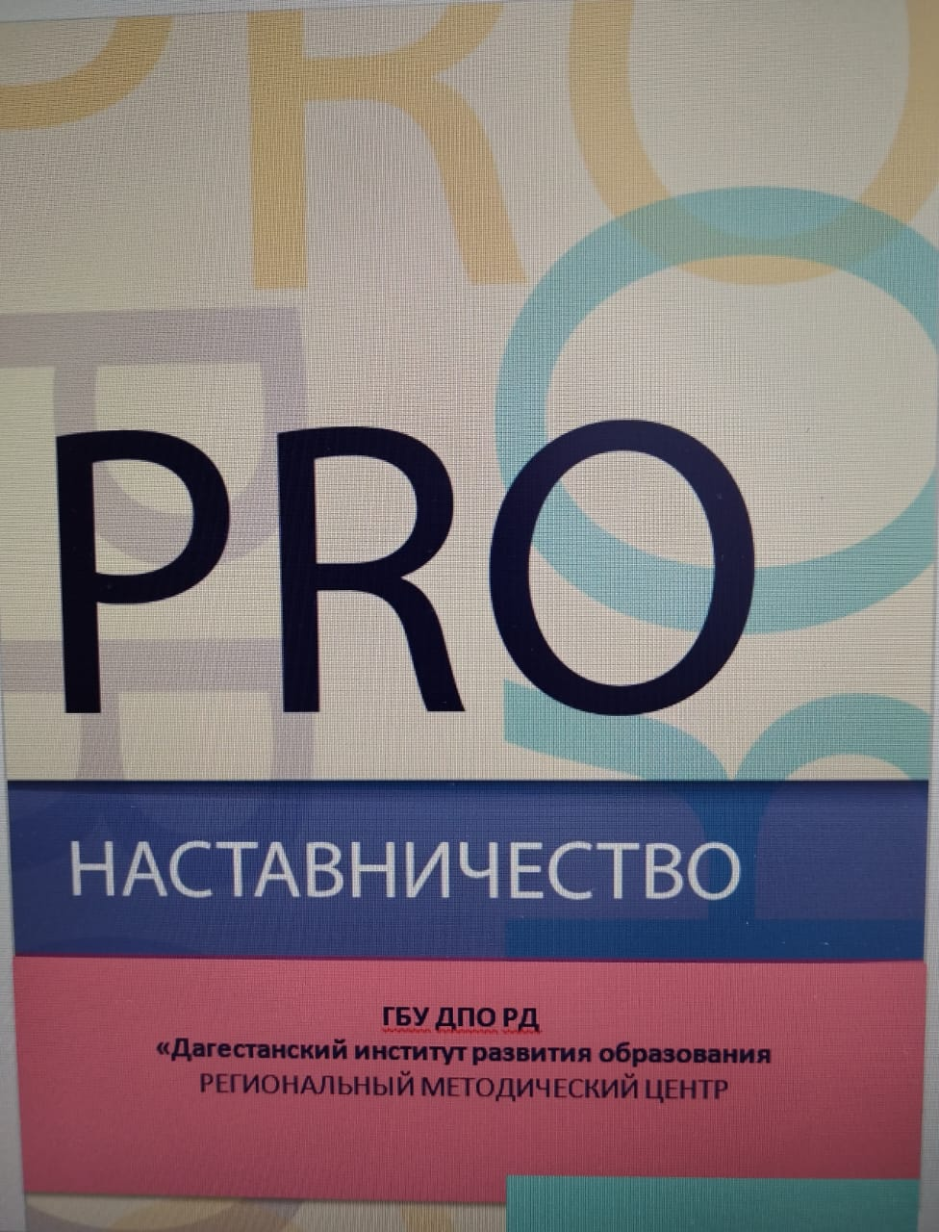
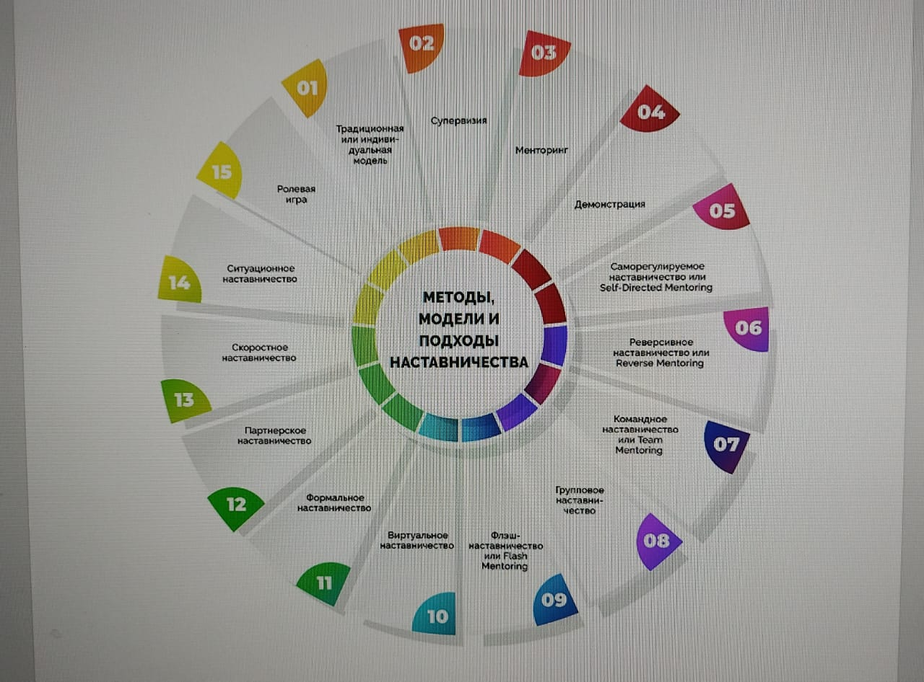
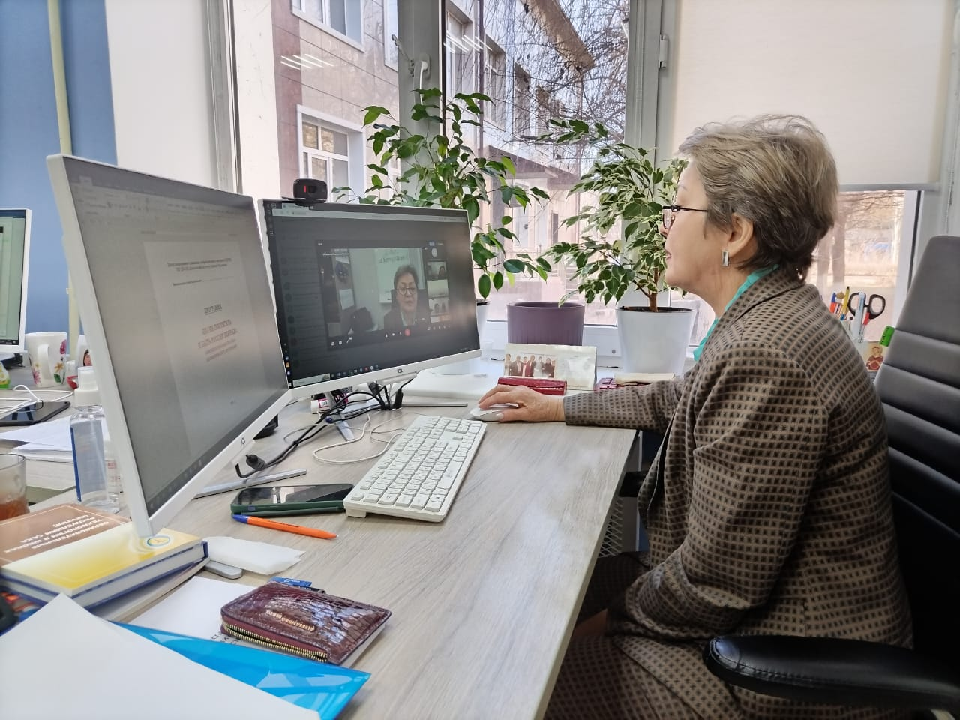

Гл.специалист РМЦ Магомедова Т.М.

